# Linux 前置基础（基本命令、SSH及端口映射）

## 闯关任务：完成SSH连接与端口映射并运行 hello_world.py

首先，需要创建一个开发机。

登录 https://studio.intern-ai.org.cn/之后，进入下图界面，点击创建开发机。

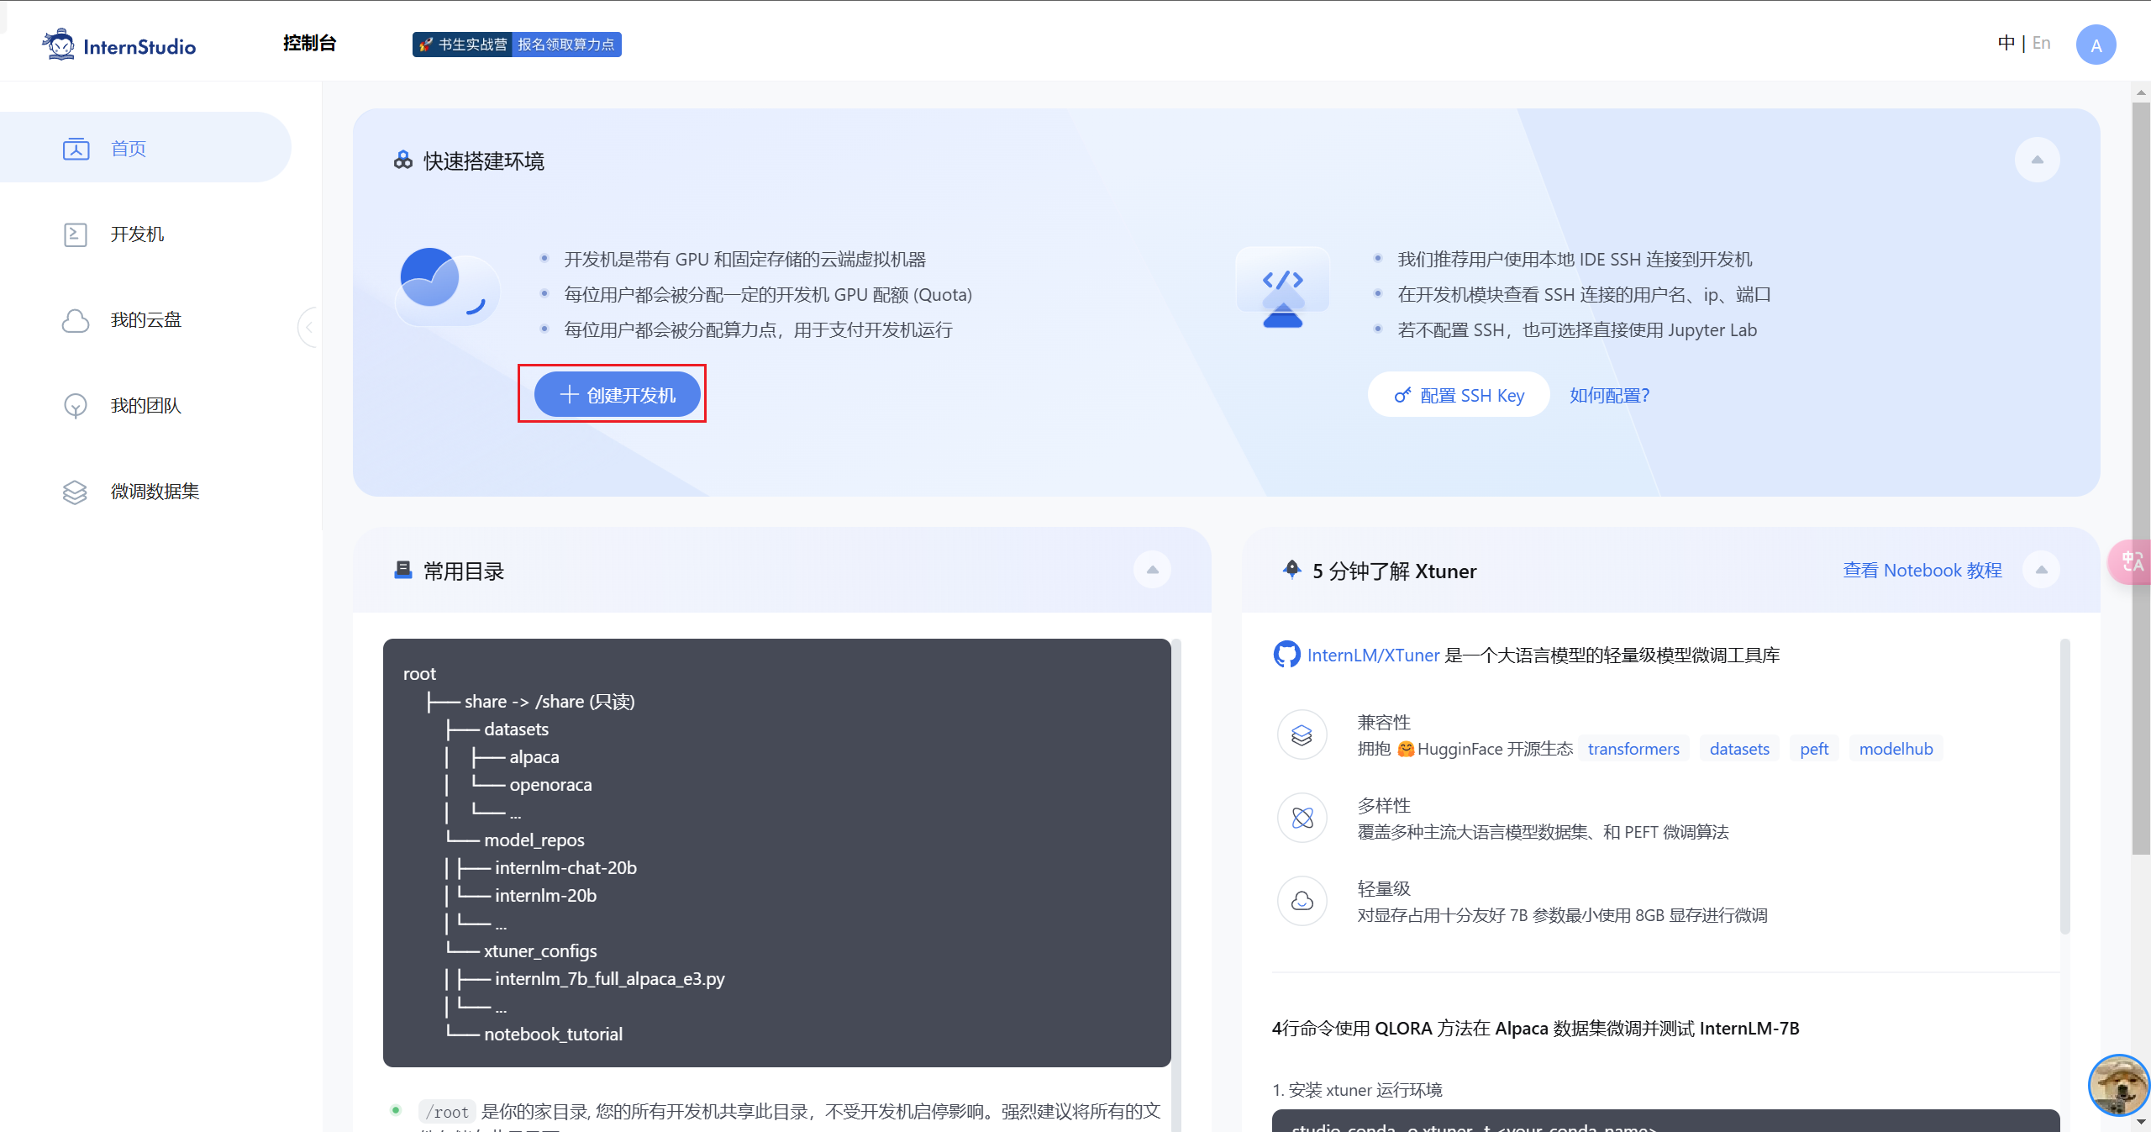

然后选择好想要的镜像和资源

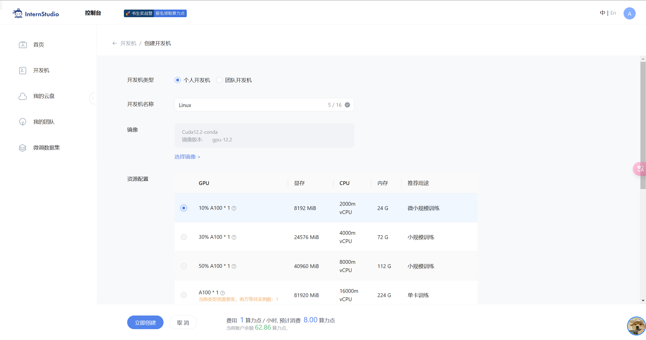

立即创建即可。

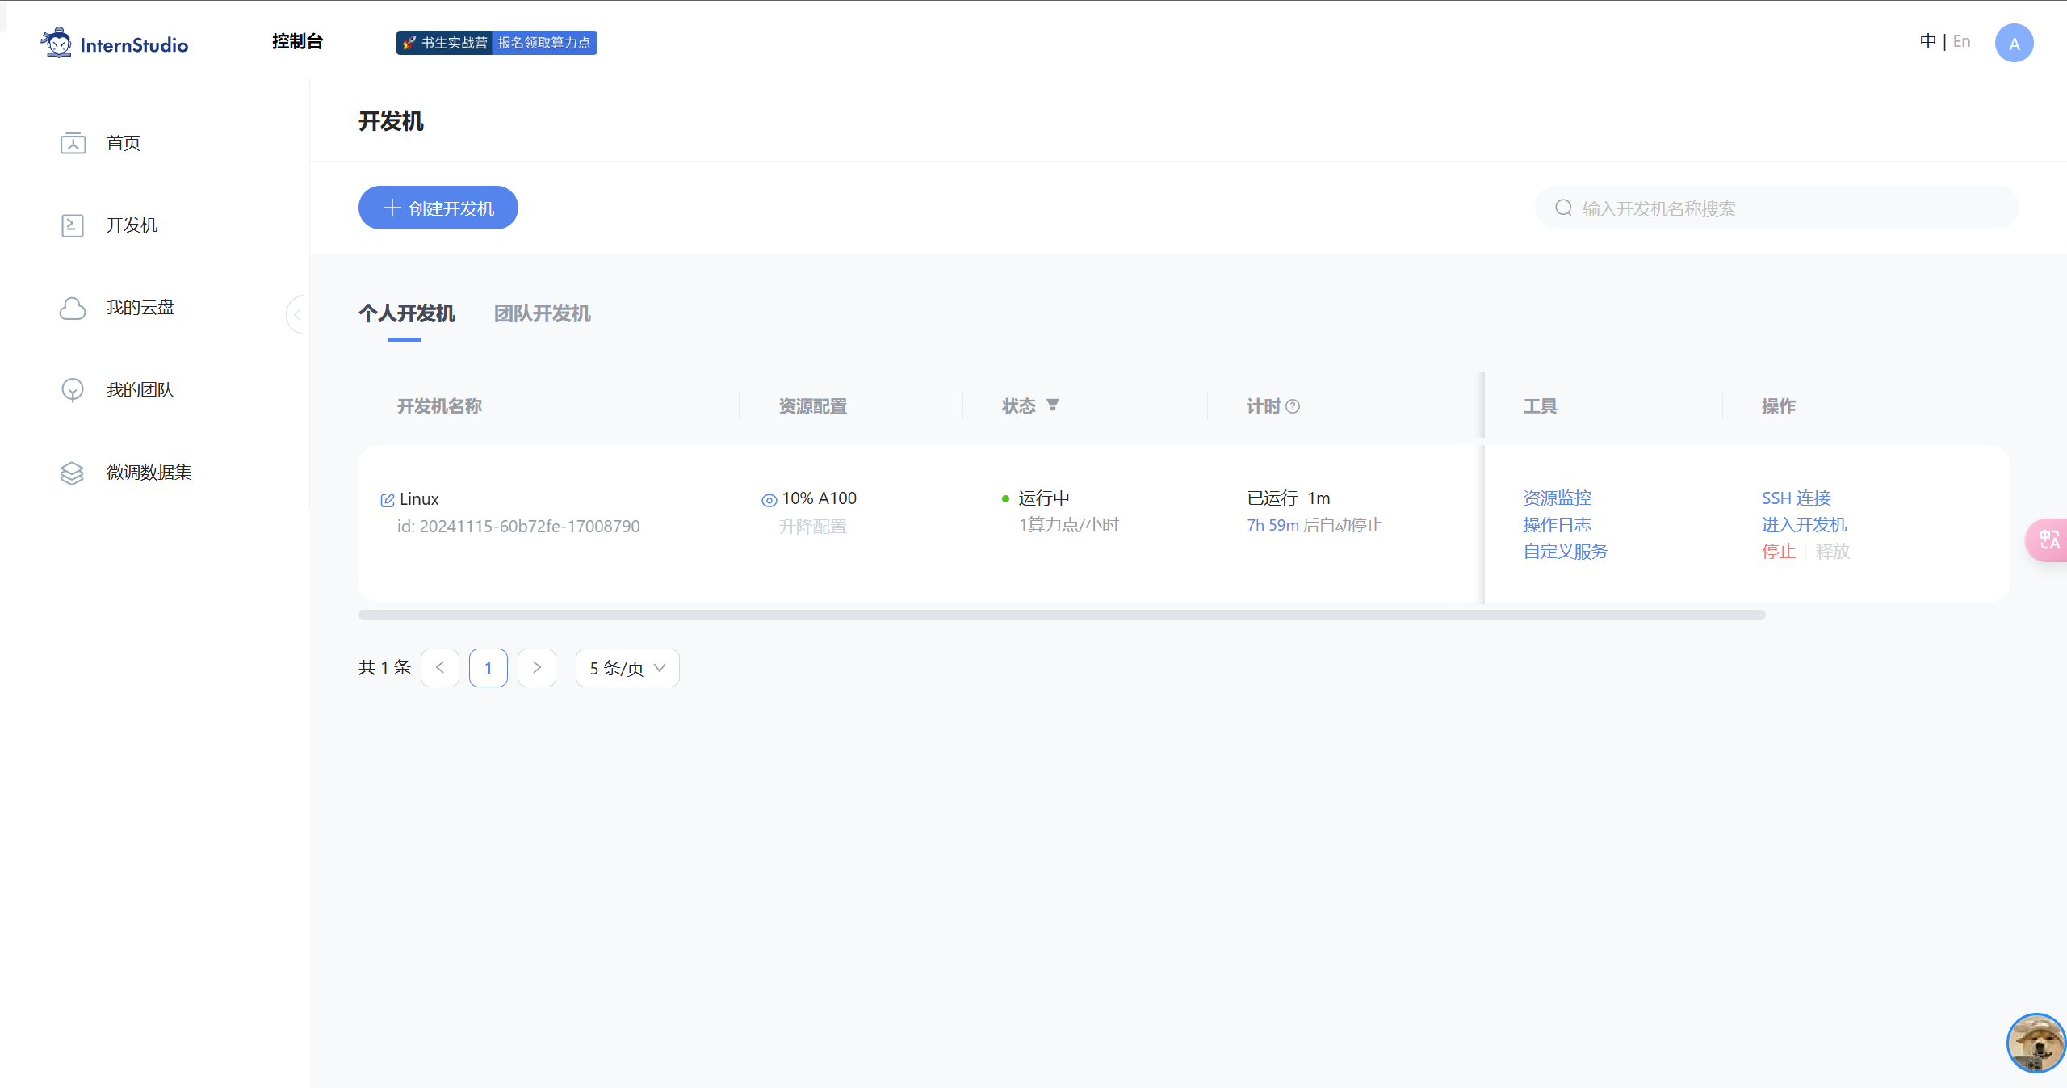

任务是ssh连接

现在开始连接一下~先点击一下SSH连接。

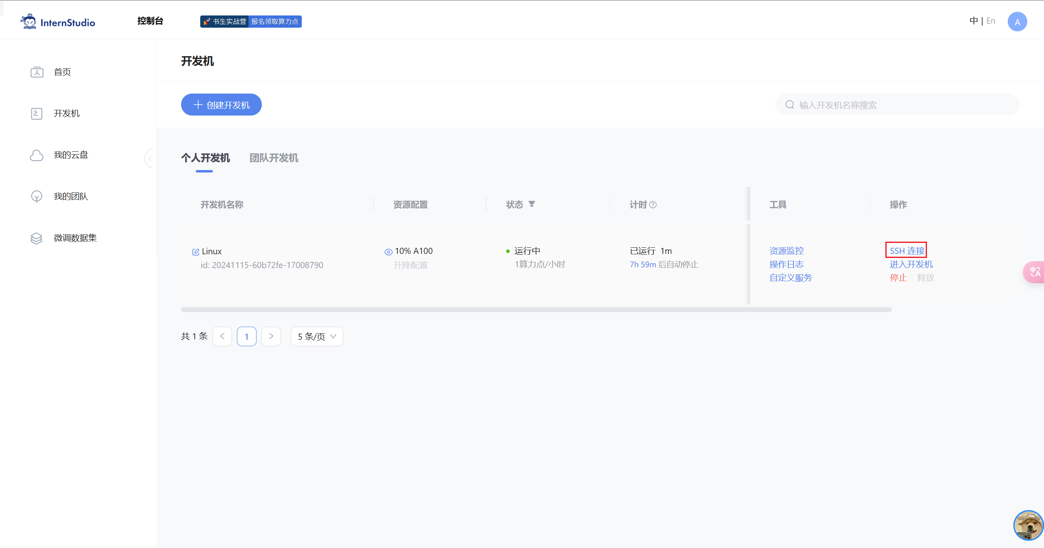

会跳出下面弹框，复制一下下面的登录命令内容即可：

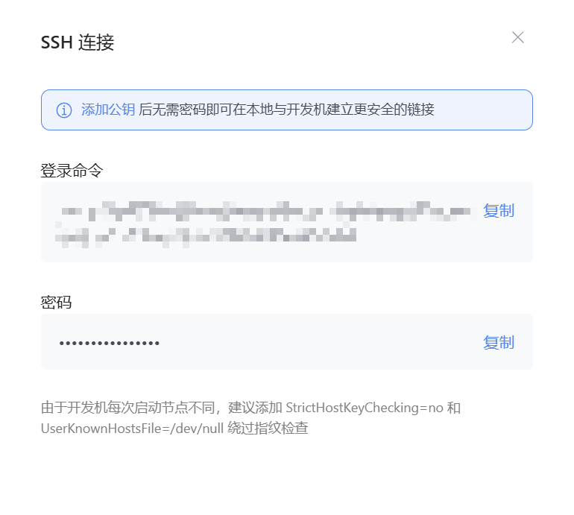

教程用的VSCode，这里就一样了，也用这玩意儿吧。

打开VSCode，然后打开插件 Remote-SSH（我提前安装了，如果没有装的话需要自己在拓展市场里面自己搜索一下安装）

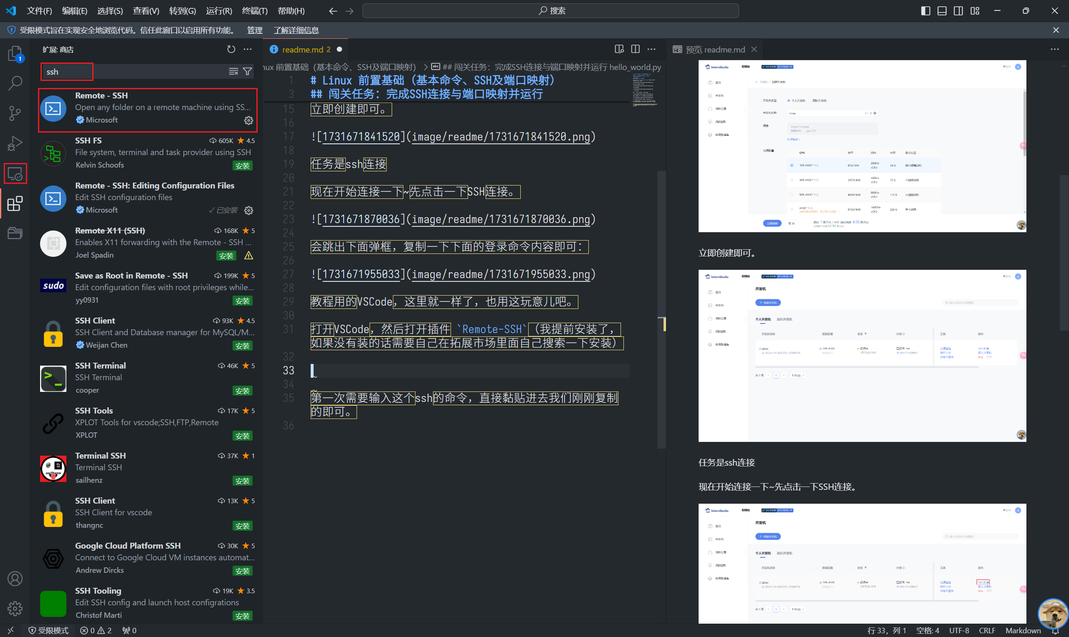

第一次需要输入这个ssh的命令，直接黏贴进去我们刚刚复制的即可。

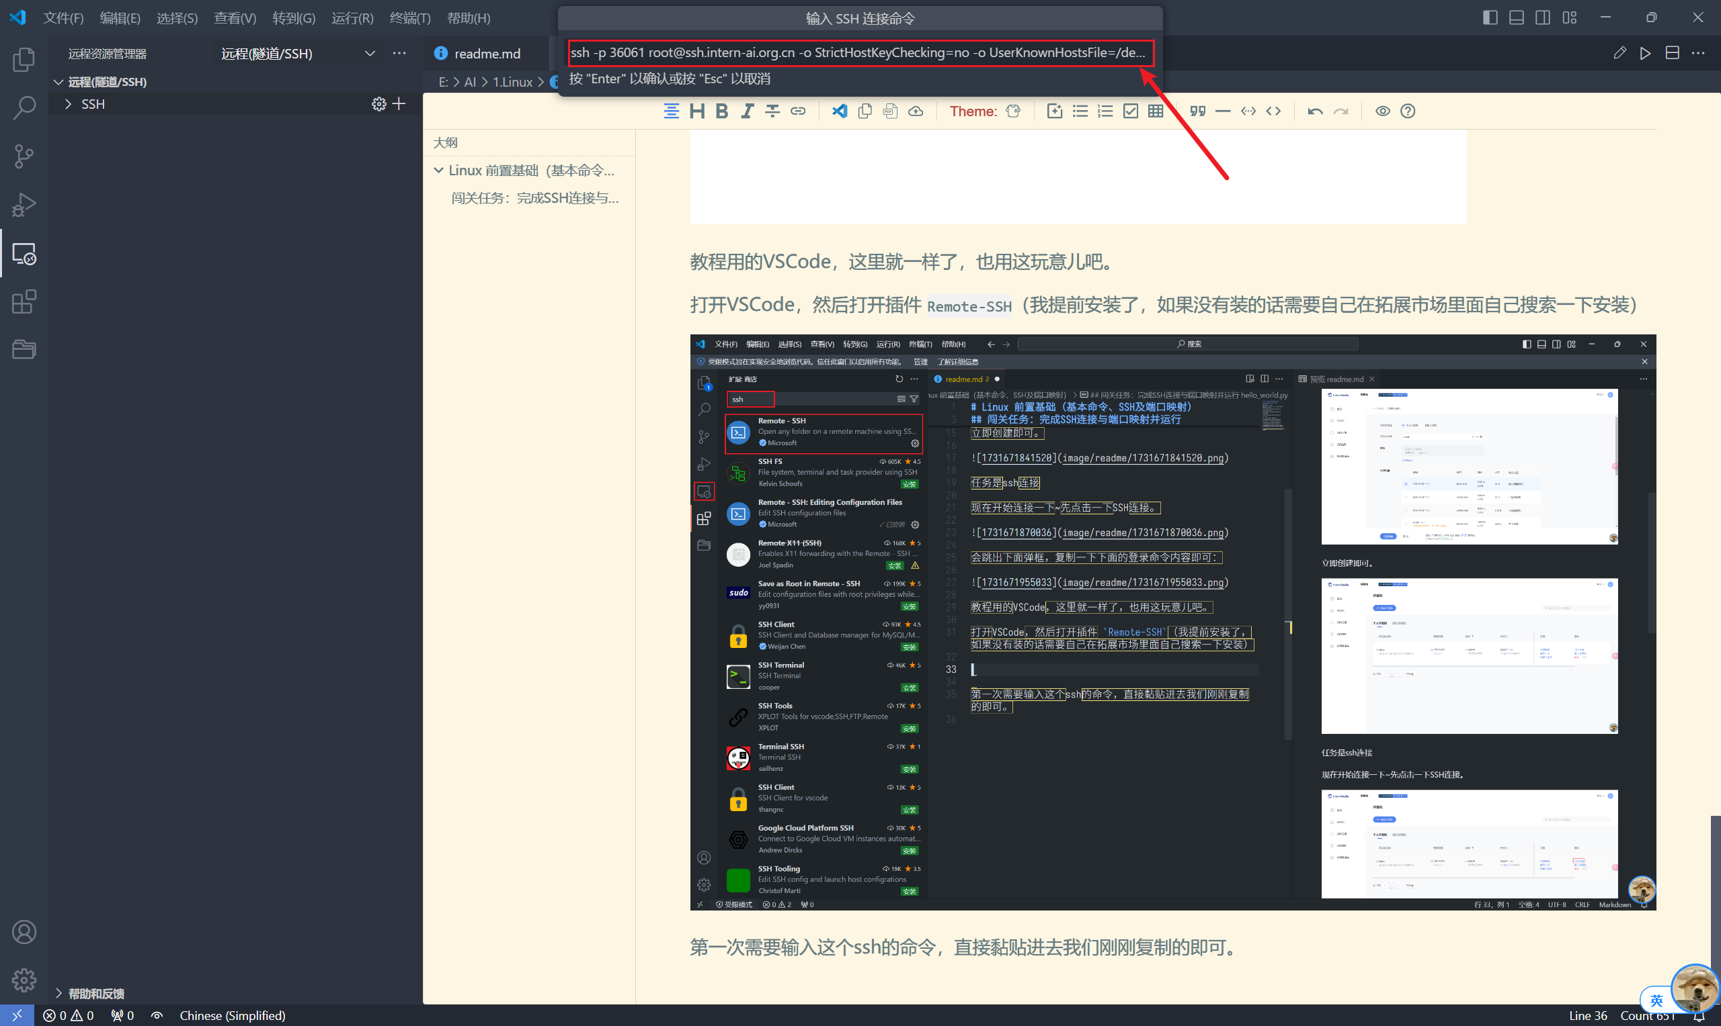

多余的配置可以不管，直接下一步就完事了，完事会跳出来一个新的窗口

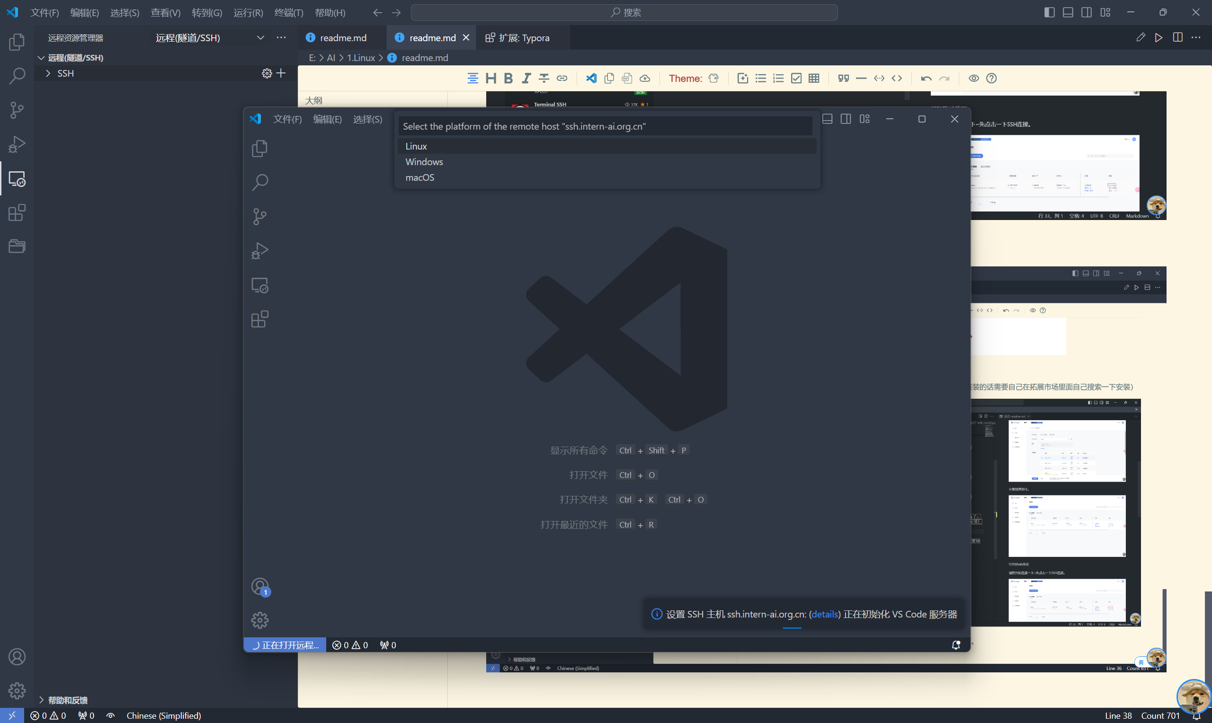

选择linux，随后等待一下，可能需要一丢丢时间，他会出现叫你输入密码，密码就是网站上面给我们的。

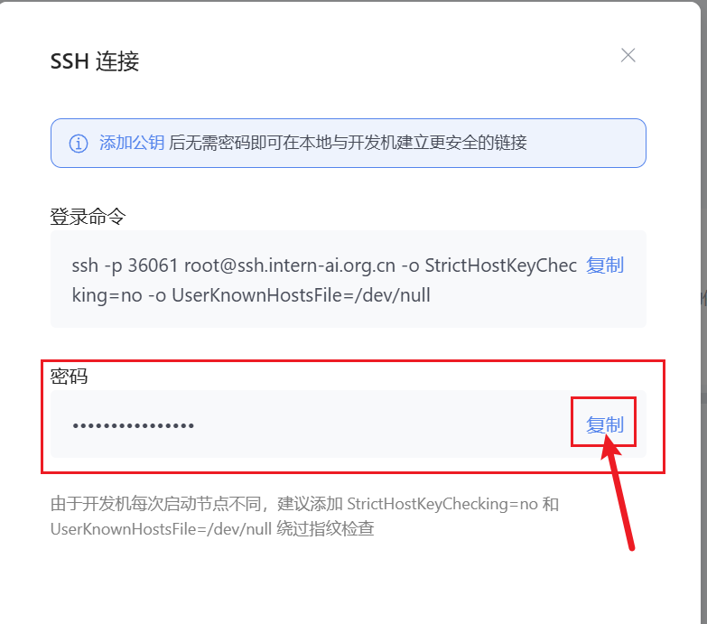

就连上了~

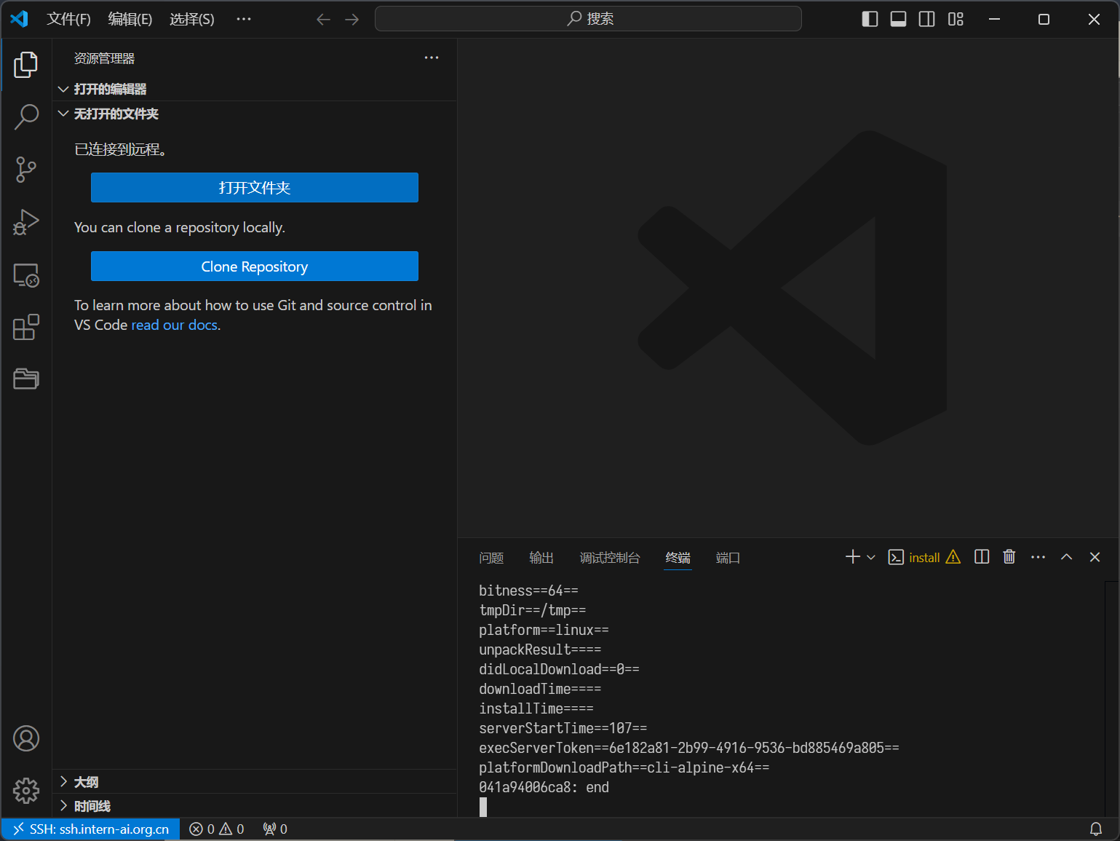

接下来是完成端口映射并运行 hello_world.py

选择一下打开的文件夹先，也是就在 /root/就可以了，记得再输一次密码~

进去了，然后我们复制一下文档里面的 hello_wrold.py的内容，给他放进去完事。 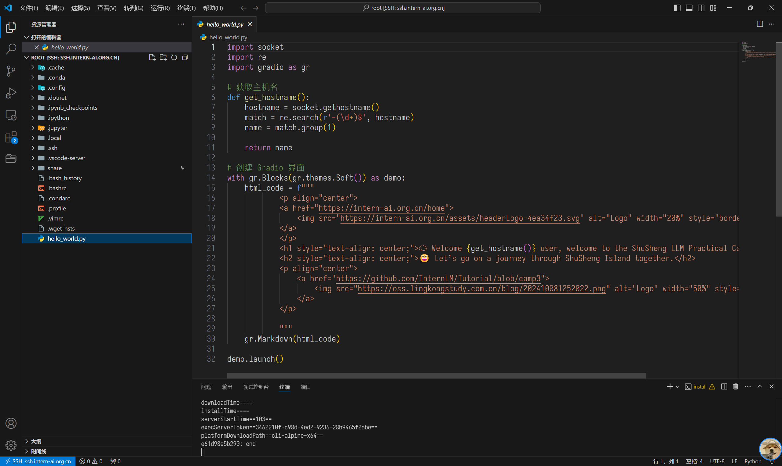

但是，现在要先运行这玩意儿还缺一个 gradio的库，需要安装一下。在终端里面输入一下安装命令 pip install gradio

就可以了(文档里面限制了版本，我没有……不知道后面会不会有问题)

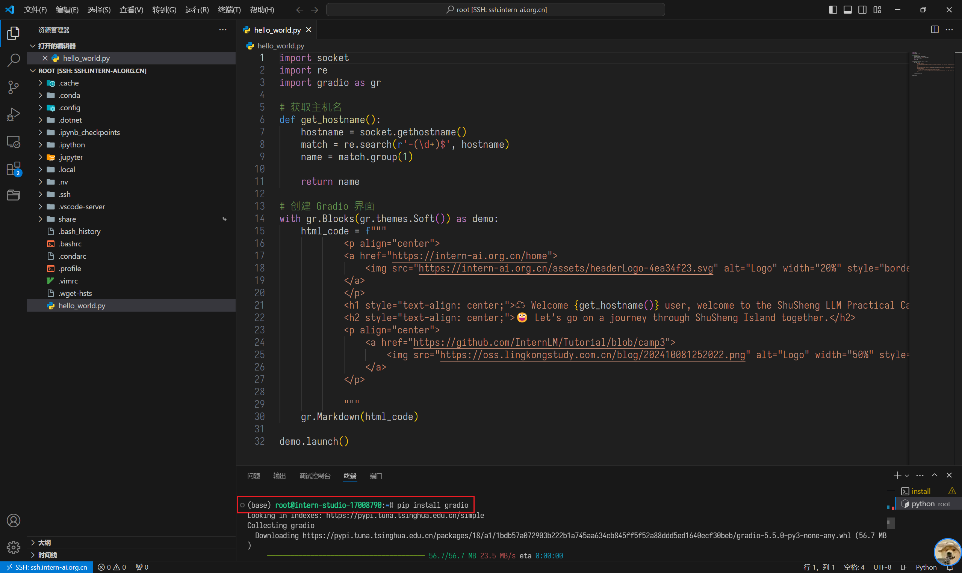

最后，VSCode里面输入一下 python hello_world.py



显示出这个（在VSCode里面不知道为什么反应特别慢……总要等一会儿）就可以了

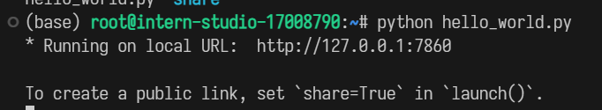

另外，开一个终端，在powershell里面输入下面的命令，这个具体命令自己去翻自定义服务里面就有捏，记得输入密码

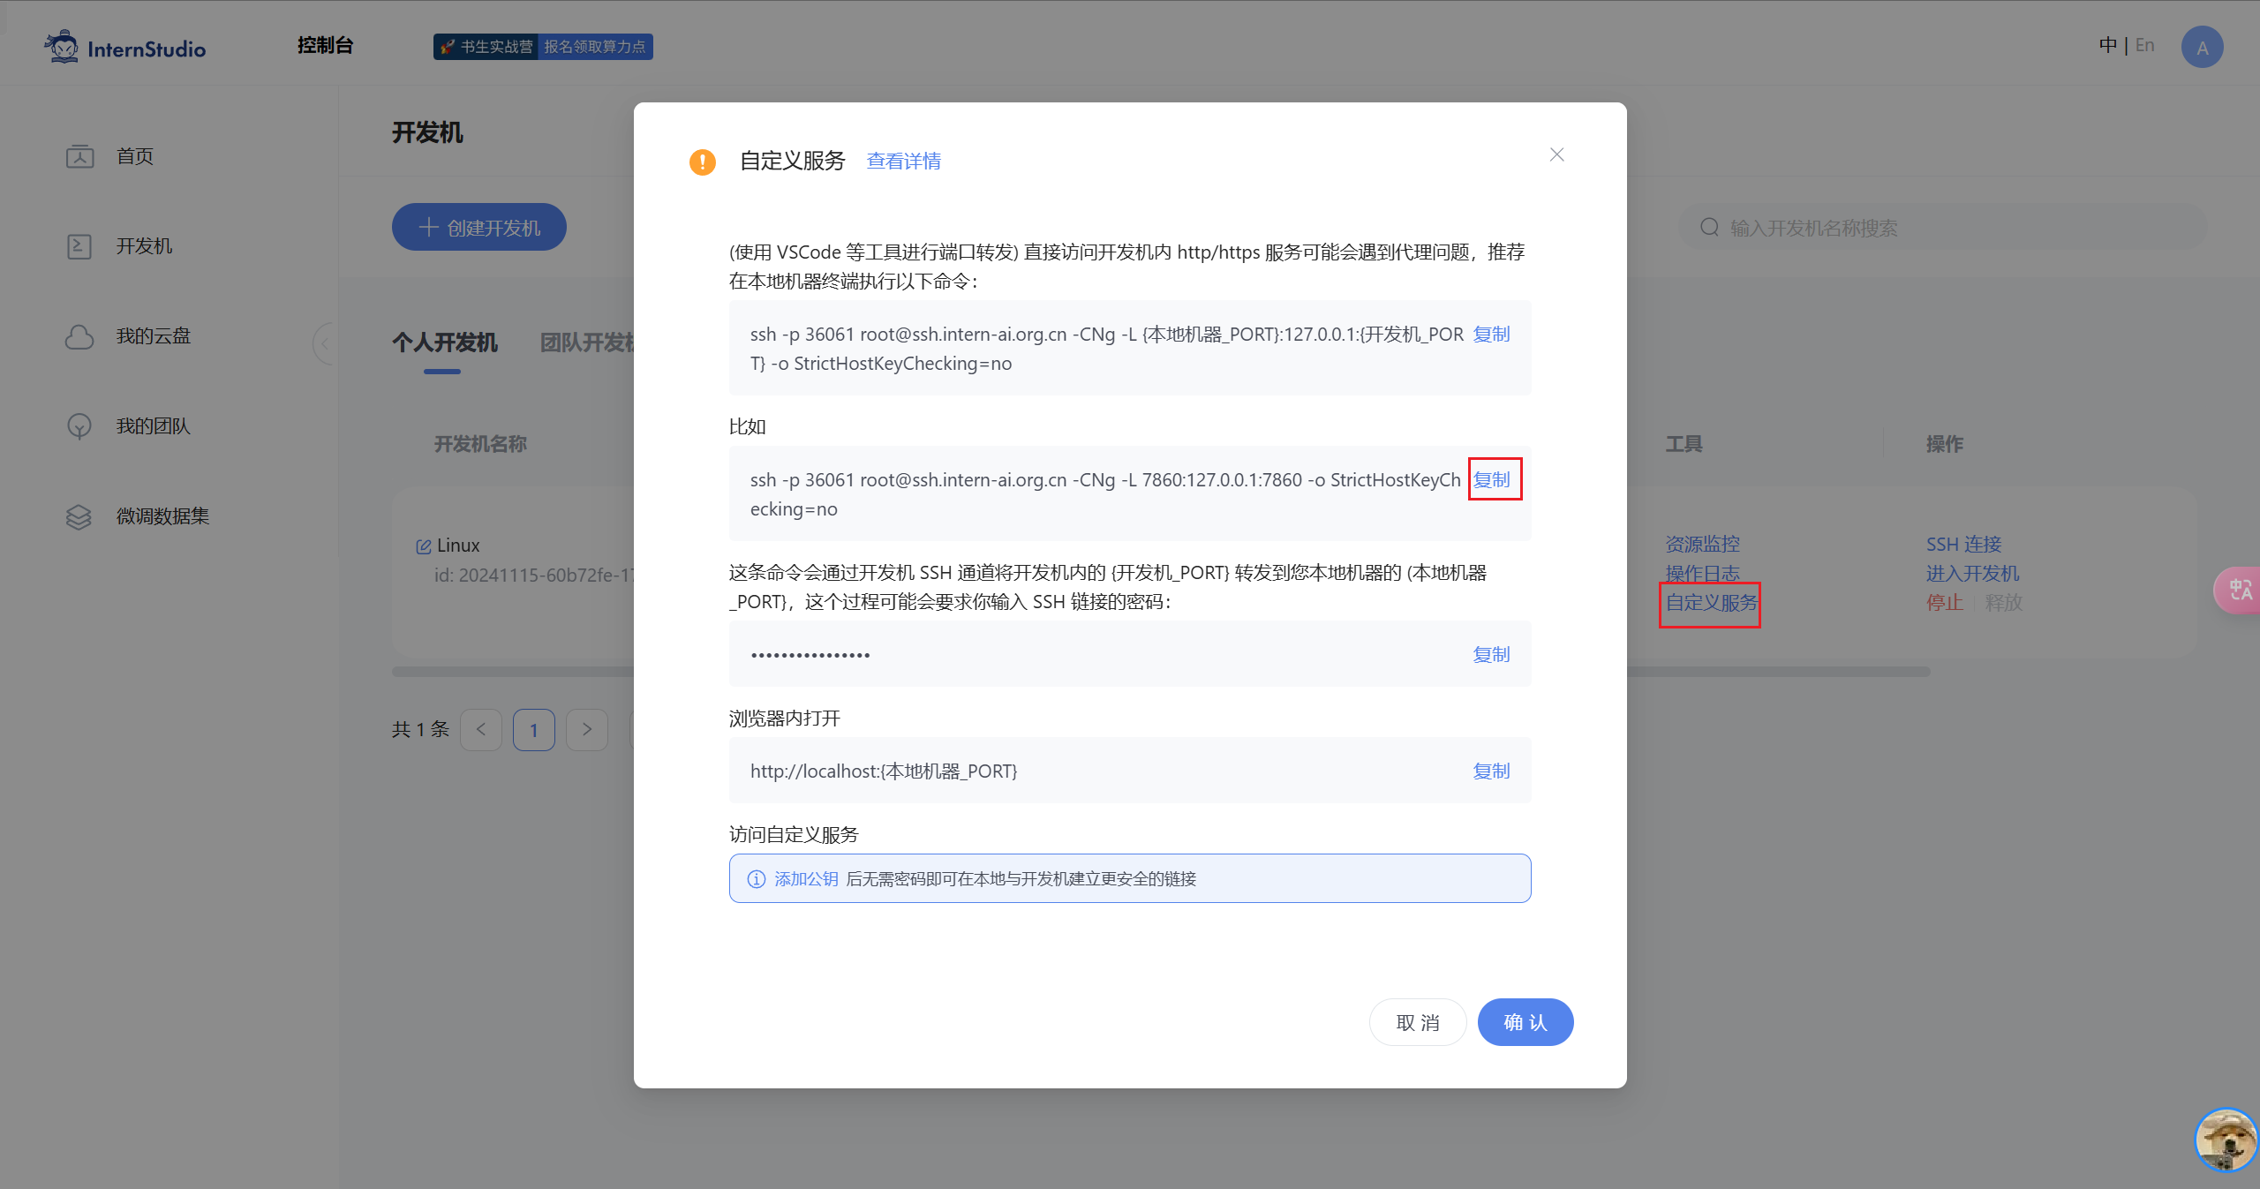

最后就是这样~

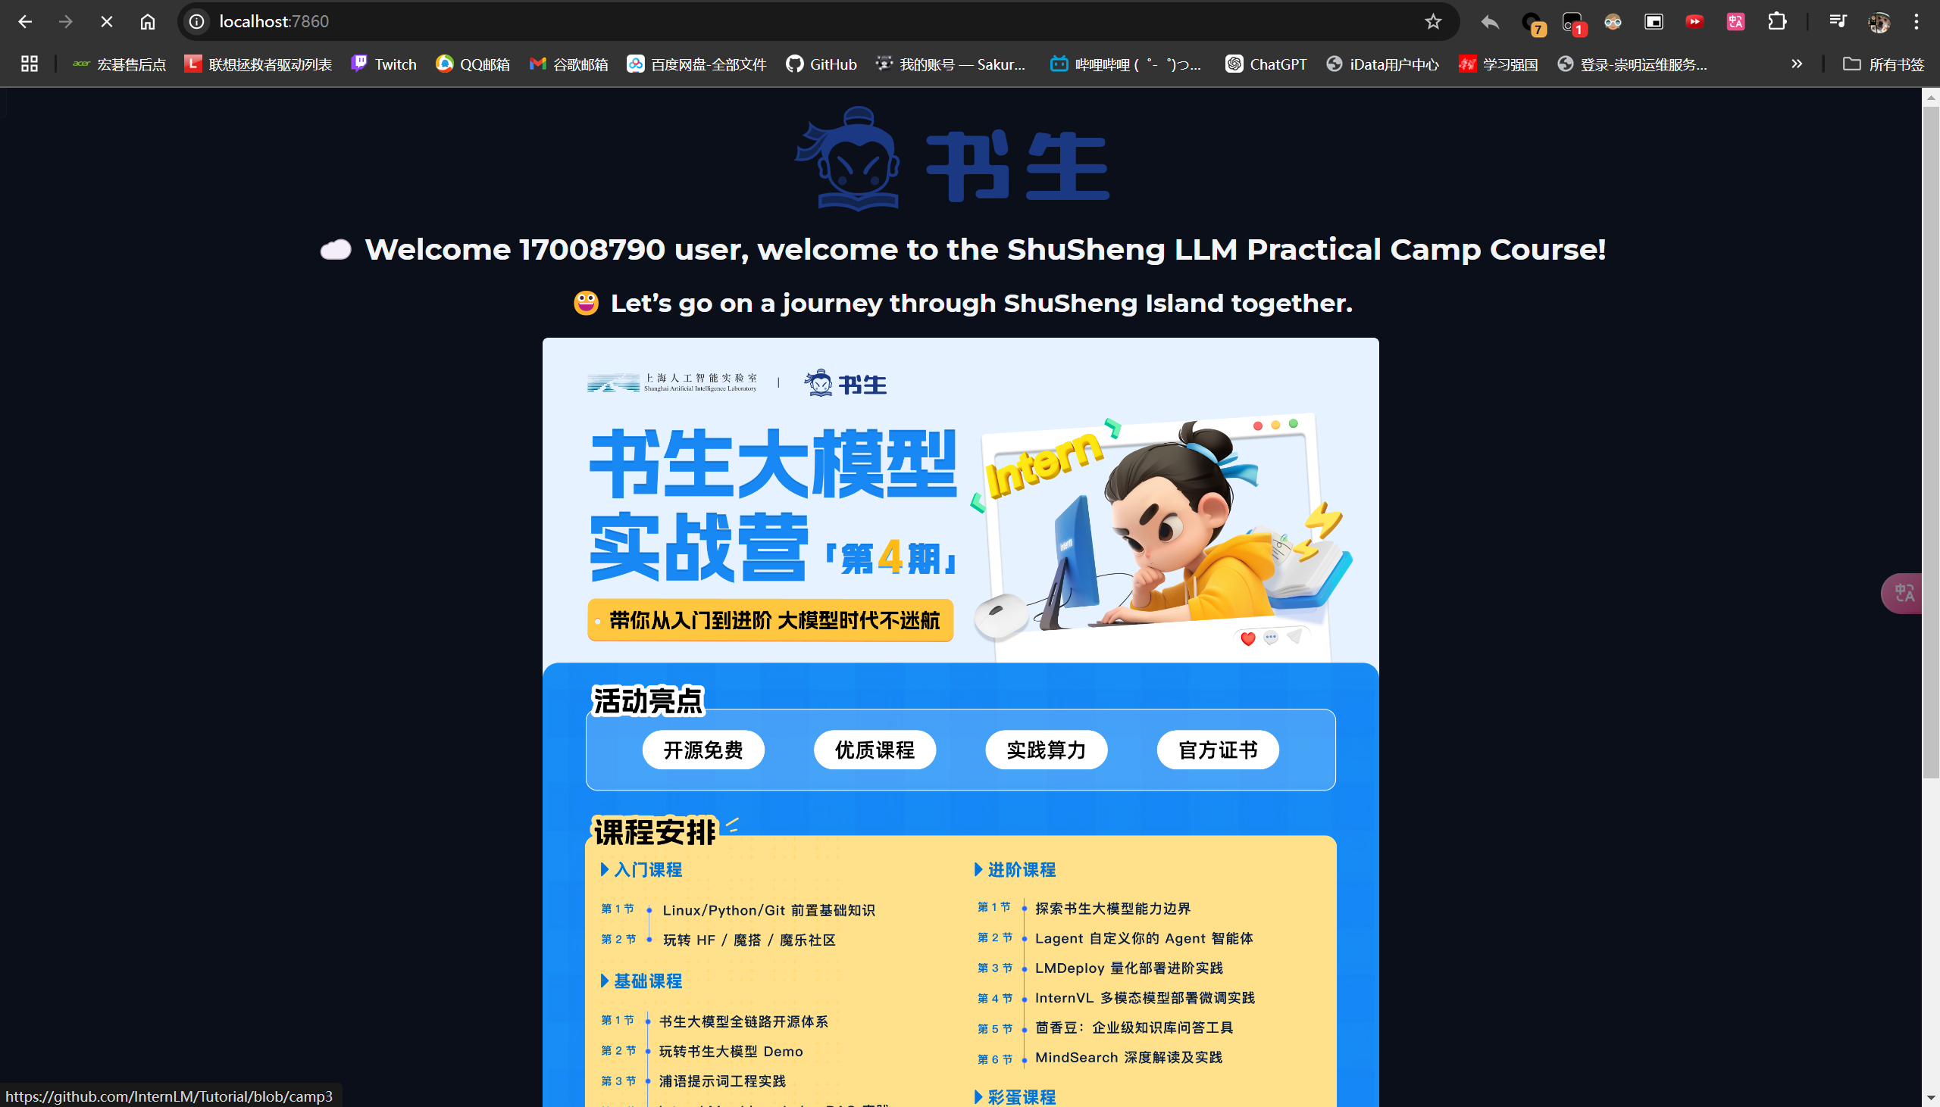

至此所有的基本任务完成了。